**ЗАКАРПАТСЬКИЙ УГОРСЬКИЙ ІНСТИТУТ ІМЕНІ ФЕРЕНЦА РАКОЦІ ІІ**

**II. RÁKÓCZI FERENC KÁRPÁTALJAI MAGYAR FŐISKOLA**

**Кафедра географії та туризму**

**Földtudományi és Turizmus Tanszék**

Методика розв’язування олімпіадних завдань з географії

/Földrajzi olimpiai feladatok megoldásának módszerei

(назва навчальної дисципліни / a tantárgy neve)

**Методичні вказівки / Módszertani útmutató**

до самостійної роботи / az önálló munkához

Другий (магістерський) / Mesterképzés (MSc)

(ступінь вищої освіти / felsőoktatás szintje)

01 Освіта/Педагогіка / 01 Oktatás/Pedagógia

(галузь знань / képzési ág)

Середня освіта (Географія) / Középiskolai oktatás (Földrajz)

(освітня програма / képzési program)

|  |
| --- |
| Megtekintette és elfogadta  a Földtudományi és Turizmus Tanszék értekezlete  2023. augusztus 28-án 2023/6. sz. jegyzőkönyv  Tanszékvezető:  Molnár József |

Берегове / Beregszász

2023 р. / 2023

Формування у студентів знань теоретичних засад методики навчання географії в старшій школі та розвиток вміння організовувати власну педагогічну діяльність.

Ознайомитися з основними підходами до розв’язування географічних задач, методами дослідження, моделювання і відображення просторового розташування, поєднання і взаємозв'язків об'єктів, явищ природи і суспільства та можливостями застосування цих знань у повсякденному житті.

1. **Завдання:**
2. 1. ознайомлення з теоретичним матеріалом, який допоможе ефективніше розв’язувати географічні задачі;
3. 2. розвиток навичок вибору та користування сучасними методами розв’язування задач;
4. 3.ознайомлення зі способами роботи з картографічними творами та пошуку достовірної географічної інформації;
5. 4. підтримка інтересу до вивчення предметів природничого спрямування.

**Загальні компетентності**

**ЗК-1.** Здатність до абстрактного мислення, аналізу, синтезу та узагальнення з метою подолання професійних проблем.

**ЗК-2.** Здатність до пошуку, оброблення та аналізу інформації з різних джерел, в тому числі іноземних

**ЗК-4.** Здатність виявляти проблеми, проявляти ініціативу і приймати обґрунтовані й відповідальні рішення в проблемних ситуаціях, здатність генерувати нові ідеї (креативність).

**ЗК-5.** Здатність застосовувати набуті знання в практичних ситуаціях.

**ЗК-6.** Навички працювати автономно та в команді, до міжособистісної взаємодії, здатність використовувати управлінські технології роботи.

**Фахові компетентності**

**ФК-1.** Здатність оперувати концепціями, законами, принципами, теоріями географії для характеристики географічних явищ і процесів на різних просторових рівнях, ефективно і вільно передавати географічні ідеї письмовими, усними та візуальними засобами.

**ФК-5**. Здатність використовувати спеціальні географічні методи й підходи, геоінформаційні технології для розв’язання конкретних науково-прикладних проблем у сфері географії та природокористування.

**ФК-8.** Здатність застосовувати фахові та психолого-педагогічні компетентності при викладанні географії за різними рівнями середньої освіти, в тому числі за профільним навчанням.

**ФК-9.** Уміння організувати диференційоване навчання відповідно до індивідуальних особливостей учнів.

**ФК-11.** Здатність організувати позакласну роботу з географії, вміння ситуативного вибору найбільш ефективних її форм, реалізовувати краєзнавчий підхід у позакласній та позашкільній діяльності.

**ФК-12.** Здатність до організації та проведення шкільної науково-дослідницької роботи з географії, розв’язування олімпіадних завдань з географії.

**ФК-13.** Здатність до комплексного планування, організації та здійснення навчальних проектів, підготовки аналітичної звітної документації та презентацій.

**ФК-14.** Здатність створювати рівноправне освітнє середовище, що сприяє навчанню всіх учнів, незалежно від їх соціальних та культурних особливостей.

**Програмні результати навчання**

**ПРН-9.** Застосовувати набуті теоретичні знання та практичні навички для дослідження природно- і суспільно-територіальних систем на різних рівнях просторової організації та презентувати результати досліджень.

**ПРН-14.** Адаптувати загальні методичні вимоги до специфіки конкретної педагогічної ситуації з урахуванням вікових та індивідуальних особливостей охоплених навчанням.

**ПРН-17.** Уміти організувати польові географічні дослідження в рамках практичних занять з географії в школі та в позашкільній роботі.

**ПРН-26.** Уміти ефективно працювати автономно та в команді при вирішенні професійних питань.

**Основна тематика:**

**Розв’язування задач із загальної географії**

Тема 1. Геодезія. Форма і розміри Землі. Горизонт. Сила земного тяжіння. Земля в космічному просторі. Рухи Землі.

Тема 2. Картографія. Карта і масштаб. Географічні координати.

Тема 3. Географічні та прямокутні координати. Кути напрямків.

**Розв’язування задач з фізичної географії**

Тема 4. Фізичні процеси в літосфері. Геотермічний градієнт. Геотермічний ступінь. Ізотермічний горизонт.

Тема 5. Геоморфологія. Абсолютна та відносна висота.

Тема 6. Метеорологія. Фізичні процеси в атмосфері. Атмосферний тиск і температура (термічний та баричний ступені, термічний та баричний градієнти). Альбедо. Водяна пара в атмосфері (абсолютна та відносна вологість, дефіцит вологи, точка роси). Коефіцієнт зволоження і випаровуваність. Снігова лінія.

Тема 7. Кліматологія. Визначення сторін горизонту за Сонцем та годинником. Визначення висоти Сонця і географічної широти, тривалості дня, часу сходу і заходу Сонця. Визначення тривалості дня, часу сходу і заходу Сонця.

Тема 8. Гідрологія. Фізичні процеси в гідросфері. Вплив рельєфу на течію річки (падіння, похил річки). Живлення і водний режим річок. Витрата води в річці й річний стік (шар стоку, коефіцієнт стоку). Робота річки (річкова ерозія, базис ерозії, тераси, меандри). Твердий стік.

Тема 9. Геоекологія. Взаємодія природи та людини.

**Розв’язування задач з економічної та соціальної географії**

Тема 10. Демографія. Розрахунок показників динаміки кількості населення, аналізу відтворення, руху та структури населення. Трудові ресурси і зайнятість населення.

Тема 11. Географія промисловості. Ресурсозабезпеченість. Визначення обсягів виробництва

Тема 12. Географія сільського господарства. Визначення обсягів продукції рослинництва і тваринництва.

Тема 13. Географія транспорту. Пасажирообіг. Вантажообіг.

**Методика розв’язування олімпіадних завдань з географії / Földrajzi olimpiai feladatok megoldása**

**Заочна форма навчання / Levelező tagozat**

Самостійної роботи / Házi dolgozatok

*Завдання починаються з римських цифр, ця невелика вступна частина є поясненням, необхідним для виконання роботи / Az elvégzendő feladatok római számozással kezdődnek, ez a kis bevezető rész a munka elkészítéséhez szükséges magyarázat.*

**Földrajzi koordináták**

Minden földfelszíni pont helyzetét megadhatjuk két koordinátával.

**Földrajzi szélesség:**

Az egyenlítőtől a pólusok irányába mérhető szög a földrajzi szélesség jele: φ (fi). Értéke az egyenlítőtől 0°-tól a pólusig, 90°-ig terjedhet északi és déli irányban.



**A szélességi körök futása (Nagyváradi L. 2007)**

**Földrajzi hosszúság:**

A másik koordináta a földrajzi hosszúság, jele: λ (lambda), mely Greenwichtől (London) keleti és nyugati irányba mérhető középponti szög. A földrajzi hosszúság 0º – 180°-ig terjedő értéket vehet föl. (1.2. ábra)



**A hosszúsági körök futása (Nagyváradi L. 2007)**

1. **Földrajzi szélesség. Nevezze meg két földrajzi objektum szélességkülönbségét az alábbiak alapján:**

A számítás menete attól függ, hogy a két földrajzi hely azonos, vagy különböző félgömbön helyezkedik el.

Amennyiben azonos félgömbön helyezkednek el (pl. mind a kettő az északin), akkor a nagyobb értékből kivonjuk a kisebbet. Képlettel kifejezve:

Δφ = φ1 - φ2 (φ1 > φ2)

Amennyiben különböző félgömbön helyezkednek el (egyik az északin, másik a délin), akkor a két hely szélességi értékét összeadjuk. Képlettel kifejezve:

Δφ = φ1 + φ2

**Példa:**

Számoljuk ki Helsinki és Fokváros szélességkülönbségét!

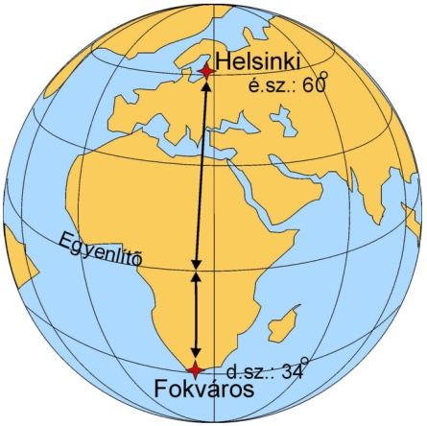

**Helsinki és Fokváros szélességkülönbsége (Nagyvárdi L. 2007)**

**A megoldás menete:**

•Olvassuk le a két város földrajzi szélességét! Helsinki: é.sz. 60°; Fokváros: d.sz. 34°

•Mivel különböző félgömbön fekszenek, ezért a két szélességi értéket összeadjuk.

•Δφ = φ1 + φ2 = 60° + 34° = 94°

**A megoldás tehát 94°.**

**Feladatok:**

1. Mennyi Budapest és Helsinki városok szélességkülönbsége?

2. Állapítsuk meg Róma és New York szélességkülönbségét!

3. Határozzuk meg Hammerfest és Szingapúr szélességkülönbségét!

4. Mennyi Sao Paulo és Buenos Aires szélességkülönbsége?

5. Hány földrajzi fok Fokföld és Tűzföld szélességkülönbsége?

6. Olvassuk le a földgömbről Budapest és Fokváros szélességkülönbségét!

7. Mennyi Havanna és Quito szélességkülönbsége?

8. Hány fok London és Stanley (Falkland-szk.) szélességkülönbsége?

9. Határozzunk meg New Orleans és Rio de Janeiro szélességkülönbségét!

10. Olvassuk le a térképről Beremend és Salgótarján szélességkülönbségét!

**A feladat összpontszáma: 20 pont.**

1. **Földrajzi hosszúság. Végezze el a lent felsorolt feladatokat az alábbiak alapján:**

A számítás menete attól függ, hogy a két földrajzi hely azonos, vagy különböző félgömbön helyezkedik el.

Amennyiben azonos félgömbön helyezkednek el (pl. mind a kettő a keletin), akkor a nagyobb értékből kivonjuk a kisebbet.

**Képlettel kifejezve: Δλ = λ1 - λ2 (ahol λ1 > λ2)**

Amennyiben különböző félgömbön helyezkednek el (egyik a keletin, másik a nyugatin), akkor a két hely szélességi értékét összeadjuk.

**Képlettel kifejezve: Δλ = λ1 + λ2**

Amennyiben a kapott Δλ érték nagyobb, mint 180°, akkor a valós végeredményhez azt ki kell vonni 360°-ból.

**Képlettel: Δλ2 = 360° - Δλ**

Erre azért van szükség, mert ebben az esetben a Föld túloldalán, azaz a dátumválasztó felől nézve van egymáshoz közelebb a két földrajzi pont.

**Példa:**

Számoljuk ki a Tokió és Los Angeles hosszúságkülönbségét!

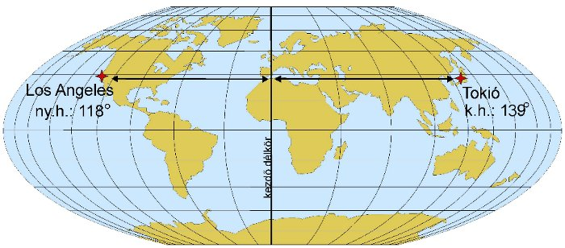

**Tokió és Los Angeles hosszúságkülönbsége (Nagyváradi L. 2007)**

**A megoldás menete:**

•Olvassuk le a két város földrajzi hosszúságát! Tokió: k.h. 139°; Los Angeles: ny.h. 118°

•Mivel különböző félgömbön fekszenek, ezért a két hosszúsági értéket összeadjuk.

Δλ = λ1 + λ2 = 139° + 118° = 257°

257°>180°!

Δλ2 = 360° - Δλ = 360° - 257° = 103°

**A megoldás tehát 103°.**

**Feladatok:**

1. Hány földrajzi fok London és Budapest hosszúságkülönbsége?

2. Mennyi New Orleans és London hosszúságkülönbsége?

3. Állapítsuk meg Alexandria és Mekka hosszúságkülönbségét!

4. Olvassuk le a glóbuszról Budapest és Fokváros hosszúságkülönbségét!

5. Állapítsuk meg Afrika legkeletibb és legnyugatibb pontjainak hosszúság-különbségét!

6. Mennyi a San Lucas-fok (Kaliforniai-fsz.) és a Jóreménység foka hosszúság-különbsége?

7. Mekkora a hosszúságkülönbség Honolulu és New York között?

8. Mérjük meg Dublin és Tokió hosszúságkülönbségét!

9. Mérjük meg San Francisco és Manila hosszúságkülönbségét!

10. Állapítsuk meg Mexikóváros és Colombo hosszúságkülönbségét!

**A feladat összpontszám: 20 pont**

1. **Nevezetes pontok meghatározása. Végezze el a lent felsorolt feladatokat az alábbiak alapján:**

A földgömbön egy adott földrajzi helynek, három, glóbuszon található nevezetes pontja számítható ki: a **mellettlakó-, ellenlakó- és az ellenlábas pont**. Ezek elhelyezkedését az 6.1. ábra szemlélteti (P jelöli az álláspontunkat):

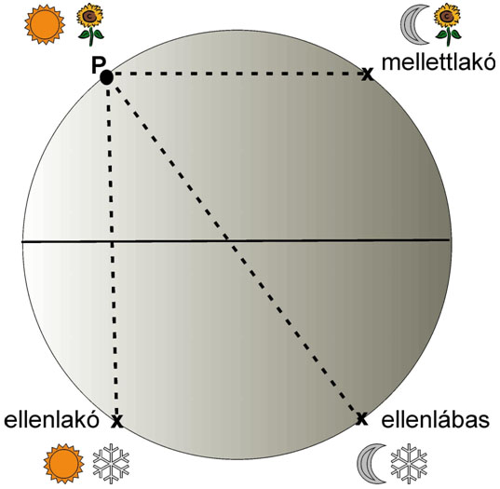

**Nevezetes pontok a glóbuszon (Nagyváradi L. 2007)**

A **mellettlakó pont** földrajzi szélessége megegyezik az álláspontéval. Hosszúságára jellemző, hogy az ellentétes félgömbön fekszik. Ennek pontos értékét úgy kapjuk meg, hogy az eredeti hosszúsági értéket kivonjuk 180°-ból. Ez képlettel kifejezve:

**λmellettlakó = 180° - λálláspont**

Az állásponthoz képest a mellettlakó pontban az évszak azonos, a napszak ellenkező.

Az **ellenlakó pont** szélességi értelemben ellenkező félgömbön fekszik, mint az álláspont. Képzeletben tükrözzük az álláspontot az egyenlítőre, úgy kapjuk meg az ellenlakó pont szélességi értékét. A hosszúsági értéke megegyezik az álláspontéval. (Ha az álláspont az egyenlítőn fekszik, akkor az ellenlakó pontja ugyanarra a koordinátása esik, mint az álláspont.)

Az állásponthoz képest az ellenlakó pontban az évszak ellentétes, a napszak azonos.

Az **ellenlábas pont** is ellenkező félgömbön fekszik szélességi értelemben az állásponthoz viszonyítva. Képzeletben tehát ebben az esetben is tükrözzük az álláspontot az egyenlítőre, úgy kapjuk meg az ellenlakó pont szélességi értékét. Hosszúságára jellemző, hogy az ellentétes félgömbön fekszik. Ennek pontos értékét úgy kapjuk meg, hogy az eredeti hosszúsági értéket kivonjuk 180°-ból. (Ha az álláspont az egyenlítőn fekszik, akkor az ellenlábas pontja megegyezik a mellettlakó ponttal.)

Az állásponthoz képest az ellenlábas pontban az évszak és a napszak is ellentétes.

**Példa:**

Számoljuk ki Pécs mellettlakó-, ellenlakó- és ellenlábas pontjainak földrajzi koordinátáit!

**A megoldás menete:**

•Olvassuk le Pécs koordinátáit térképről, vagy földgömbről. Pécs: é.sz. 46°; k.h. 18°

•Mellettlakó pont szélessége (azonos): é.sz. 46°; hosszúsága (ellentétes): ny.h. 162° (mert 180° - 18° = 162°).

•Ellenlakó pont szélessége (ellentétes): d.sz. 46° (tükröztük az egyenlítőre); hosszúsága (azonos): k.h. 18°.

•Ellenlábas pont szélessége (ellentétes): d.sz. 46°; hosszúsága (ellentétes): ny.h. 162°.

**Feladatok:**

1. Határozzuk meg Hamburg mellettlakó pontját!

2. Hol található Budapest ellenlakó pontja?

3. Hol fekszik Madrid ellenlábasa?

4. Melyik az a pont, melynek mellettlakója Athén?

5. Melyik város a k. h. 80° és é. sz. 20° mellettlakó pontja?

6. Melyik város a ny. h. 161° és a d. sz. 47° ellenlábas pontja?

7. Határozzuk meg Quito mellettlakó pontját!

8. Állapítsuk meg a k. h. 70° és a d. sz. 23,5° ellenlábasát!

9. Hol található New Orleans mellettlakó, ellenlakó és ellenlábas pontja?

10. Mivel esik egybe az Egyenlítőn fekvő pontok ellenlakó pontja?

**Pontszám: 20 pont**

1. **Helyi idő. Végezze el a lent felsorolt feladatokat az alábbiak alapján:**

Többféle helyi idő ismeretes (ld. Gábris Gy.-Marik M.-Szabó J: Csillagászati földrajz tankönyv). Ezen fogalom alatt általában a középszoláris időt értjük.

A helyi idő jellemzője, hogy csak az azonos hosszúsági kör mentén elhelyezkedő pontok esetében vesz fel azonos értéket. Ha az említett hosszúsági körtől keletre indulunk, akkor minden 1°-nyi haladással 4 percet nő, ha nyugatra, akkor ugyanannyit csökken a helyi idő.

Mindez a Föld nyugat-kelet irányú forgásának köszönhető. Ennek következtében látjuk a Napot látszólag keletről nyugatra mozogni az égbolton. A forgásból könnyen levezethetők az alábbi értékek:

24h = 360°; 1h = 15°; 4min = 1°.

A helyi idő különbségének kiszámítását hosszúságkülönbség számítással kezdjük (ld. előrébb), majd a kapott fokértéket átváltjuk időkülönbségre.

**Példa:**

Számítsuk ki Pécs és Tokió helyi idő különbségét! Mennyi a helyi idő Tokióban, amikor Pécsett 11h 30m a helyi idő?

**A megoldás menete:**

•Olvassuk le a földgömbről a két város földrajzi hosszúsági értékeit! Tokió: k.h. 139°; Pécs: k.h. 18°.

•Számítsuk ki a hosszúságkülönbségüket! Δλ = 139° - 18° = 121°

•Váltsuk át a fokértéket időkülönbségre! → 121° – a különbség (120°/15°= 8 óra és marad 1°; 1° = 4 perc). A helyi idő különbség tehát 8h 4m.

•Budapesttől Tokió kelet felé érhető el rövidebb úton. Kelet felé az idő növekszik. 11h 30m + 8h 4m = 19h 34m.

•Tokióban tehát helyi idő szerint 19h 34m van ekkor.

**Feladatok:**

1. Mennyi a helyi idő különbség London és Budapest között?

2. Mennyi a helyi idő különbség London és New Orleans között?

3. Mennyi a helyi idő különbség Moszkva és Peking között?

4. Mennyi a helyi idő különbség Boston és Los Angeles között

5. Mennyi a helyi idő különbség Mexico City és Mekka között?

6. Mennyi a helyi idő különbség Melbourne és Montevideo között?

7. Állapítsa meg Sopron és Nyíregyháza időkülönbségét!

8. Határozza meg, mennyi az időkülönbség Szovjetunió legkeletibb és legnyugatibb pontja között

9. Mekkora a legnagyobb helyi idő különbség Afrikában?

10. Mérje meg Ausztrália keleti és nyugati partjának időkülönbségét!

**Pontszám: 20 pont**

1. **A dátumválasztó. Végezze el a lent felsorolt feladatokat az alábbiak alapján:**

A Földön megkülönböztetünk **mozgó és álló dátumválasztót**. (Ha csak egyszerűen dátumválasztóról beszélünk, akkor az alatt az álló dátumválasztót szokás érteni.)

A mozgó dátumválasztó az **éjfélvonal**. Abban az időzónában, ahol éppen elmúlott éjfél, azaz 0h, ott a naptárban eggyel előrébb ugrik a napok száma is (pl. október 10-ről 11-re). Ettől az időzónától keletre már az „új” nap van (11-e), nyugatra pedig még az „előző” nap (10-e).

Az **álló dátumválasztó** vonal kis eltéréssel a **180. hosszúsági kör mentén** húzódik. Futását a társadalmi-gazdasági érdekek a hosszúsági körhöz képest kis mértékben módosították. A mozgó dátumválasztónál leírtakra visszautalva itt elmondható, hogy amikor a **mozgó dátumválasztó éppen egybe esik az állóval**, akkor a Föld minden pontján **egy azon nap** van (pl. október 10-e). Amint a mozgó dátumválasztó a Föld forgása miatt nyugat felé tolódik, akkor az általa érintett időzónákban már 11-e lesz. Ekkor már az álló dátumválasztó nyugati oldalán október 11-e, a keleti oldalán még október 10-e van. Amennyiben egy utazó az álló dátumválasztó vonalat nyugatról kelet felé haladva lépi át, akkor visszaugrik az „előző” napra, ha pedig ellenkező irányba (keletről nyugatra) halad, akkor előre kell állítani a naptárját a „következő” napra. Ezt a logikát tükrözi az álló dátumválasztó „vasárnap-hétfő vonal” elnevezése.

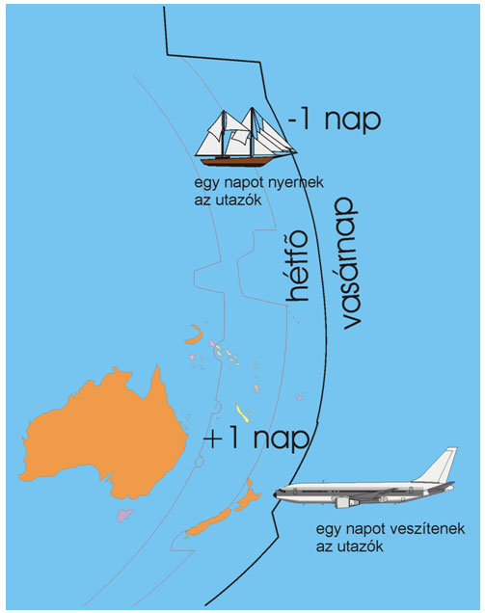

**Az álló dátumválasztó működése (Nagyváradi L. 2007)**

**Példa:**

Egy repülőgép Manilából indul október 11-én 10h 00m-kor. A célpontja Honolulu, ahova a felszállás után 10 óra múlva jut el. Melyik napon és hány órakor ér oda?

**A megoldás menete:**

•Olvassuk le a földgömbről, vagy térképről Manila és Honolulu földrajzi hosszúságát! Manila: k.h. 122°, Honolulu: ny.h. 158°.

A megoldás három lépésben kapható meg:

•Adjuk hozzá az indulási időhöz az utazás időtartamát. (Az utazás mindenképpen időbe telik, tehát ebben az esetben mindig csak összeadás lehetséges.) Tehát: Október 11. 10h + 10h = október 11. 20h.

•A zónaidő különbség számításánál ismertetett módok egyikével határozzuk meg, hogy hány időzónán halad át a repülőgép! (Ehhez lehetnek szükségesek a földrajzi hosszúság értékek.) Jelen esetben ez: 6 időzóna. Milyen irányba halad a repülőgép? Kelet felé. (A földgömböt a dátumválasztót mutató oldalával fordítsuk magunk felé, így könnyebb a helyes irány meghatározása.) Mivel kelet felé az idő nő, ezért ebben a lépésben hat órát adunk hozzá az első lépésben kapott részeredményhez. (Ebben a lépésben már összeadási és kivonási művelet is lehetséges a haladási irány függvényében!) Tehát: Október 11. 20h + 6h = október 12. 02h.

•A repülőgépünk közben áthaladt a dátumválasztó fölött is nyugat-kelet irányban. Ezért a bevezetőben leírtak alapján a naptárat vissza kell állítaniuk az előző napra, azaz 24 órát ki kell vonni az előző részeredményből. Tehát: Október 12. 02h - 24h = október 11. 02h. A repülőgép a dátumválasztón való áthaladásnak köszönhetően nyolc órával hamarabb ért Honoluluba, mint ahogy elindult Manilából. (Ebben az esetben is a haladás irányától függően összeadás és kivonás is lehetséges!)

**Feladatok:**

1. Tokióból hajózunk a Csendes-óceánon keresztül a Panama-csatornához. A hajó 1990. december 31-én 0 órakor indul, a menetideje pontosan két hét. Melyik naptári napon érkezik meg?

2. A Sydney-Los Angeles légijárat minden hétfőn délben indul Ausztráliából. A repülőgép 12 órát repül, milyen napon és hány órakor ér Los Angelesbe?

3. Két repülőgép egyszerre indul Londonból vasárnap éjfélkor. Az egyik nyugati irányba, a másik kelet felé és pontosan egyszerre érkeznek 12 órai repülés után a dátumválasztóhoz. Hány órát mutatnak a gépek órái?

4. Manilából márc. 21-én 8 órakor indul egy repülőgép és 10 órás repülőút után érkezik meg Honoluluba. Milyen dátumot írnak ekkor a Hawaii-szigeteken?

5. Honoluluból indul a repülőgép Manilába márc. 210-én délelőtt 10 órakor és nyolc óra múlva leszáll a Fülöp-szigeteken. Mennyit mutatnak a repülőtéri órák?

6. Párizsból utazunk Sydney érintésével a Húsvét-szigetre. A repülő vasárnap délben indul és 30 órás repülőút után érkezik a szigetre. Milyen napot és hány órát írnak?

7. A Panama- csatornától hajózunk Vlagyivosztokba, az út 12 400 km, a hajó sebessége 50 km/ha. A hajó május 8-án reggel 6 órakor indul. Mikor érkezik Vlagyivosztokba?

8. Canberrából hétfőn 24 órakor indul a repülőgép és 3 órás repülés után leszáll Suvaban a Fidzsi-szigetek fővárosában. Hány órát mutatnak a repülőtéri órák?

9. Londonból repül egy vadászgép kelet felé, pontosan 24 óra alatt megkerüli a Földet és leszáll. A gép 1991. dec. 31-én 24 órakor indult. Mit mutat a repülőgép órája és hány óra van Londonban?

10. Budapestről repülünk a város mellettlakó pontjához. Mikor érkezünk oda előbb, ha kelet vagy ha nyugat felé indulunk?

**Pontszám: 20 pont.**